附件一：
思政实践课程社会实践模块成果提交指南

各位同学：
2021—2022学年思政实践课程已经启动总结工作，请各位选课同学登录北京大学思政实践课程平台，于11月10日（周四）24：00前提交实践课程作业材料与成果。具体操作如下。

一、进入课程平台
1. 网址：practice.pku.edu.cn；
2. 登录：使用校内统一身份认证系统登录；
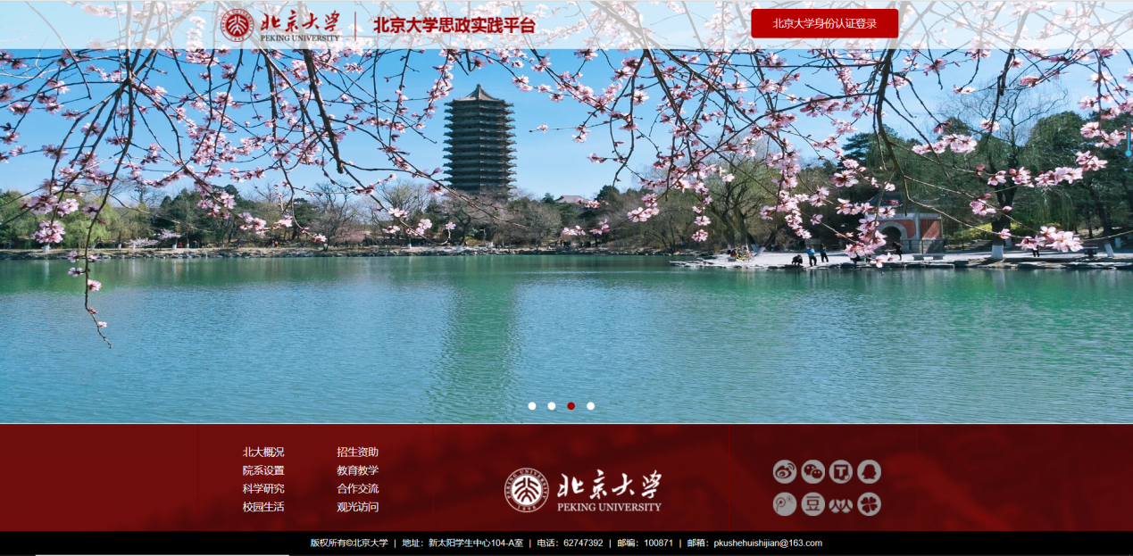
- 登录后的页面显示“全部课程”页面（已选课程会在模块图标左上角显示蓝底白字“已选”，如下图）。
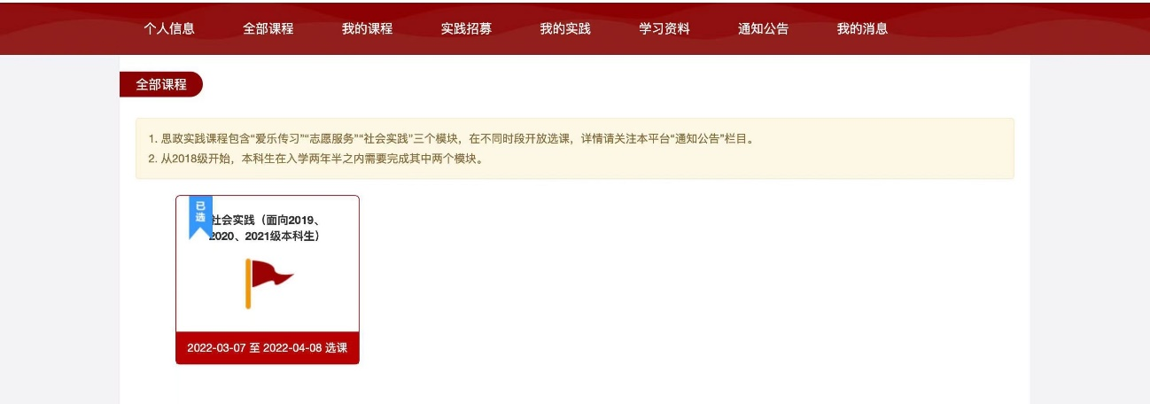
二、进行作业提交
（一）点击导航上栏“我的课程”后，可以看见自己“学习中”的模块；
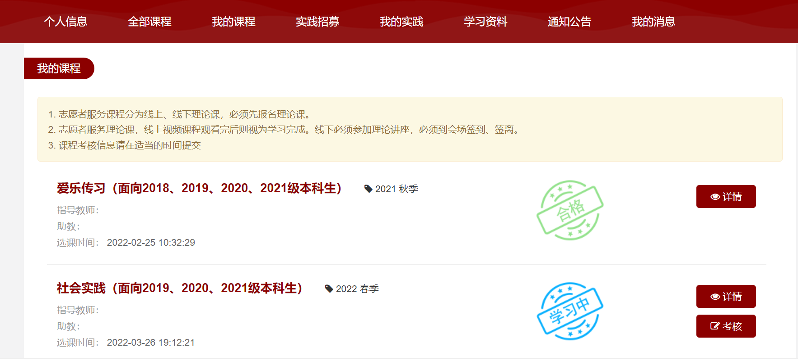
（二）作业提交
1. 点击“社会实践”一栏“考核”这一选项，可以看见课程考核信息，下拉可提交；
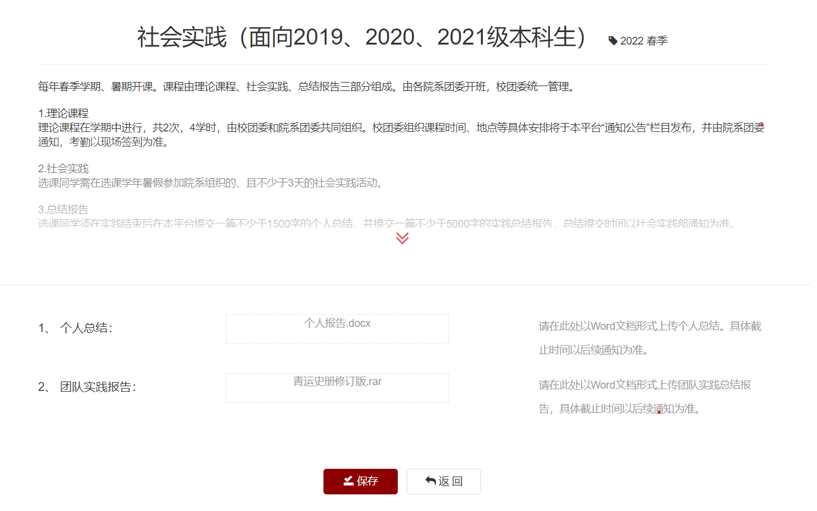
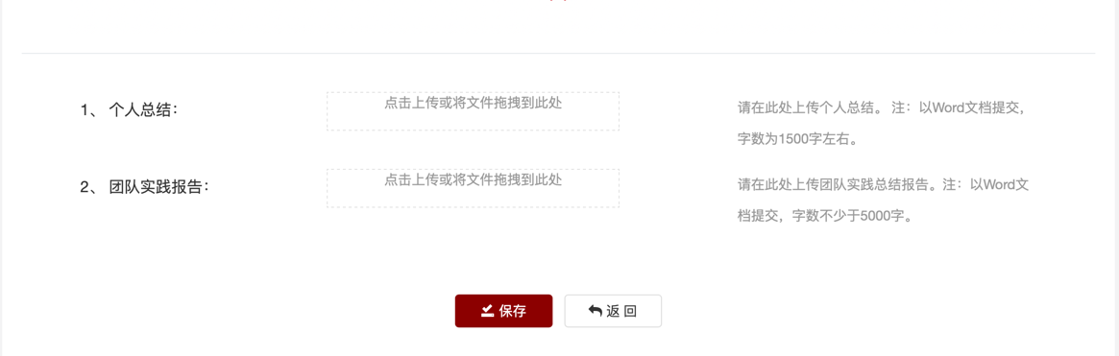

2. 按要求依次提交个人总结、团队实践报告（注意：均需以Word文档形式提交），并点击“保存”，确定之后右下角会出现短暂的绿底白字“√保存成功”字样，表示您已提交成功；
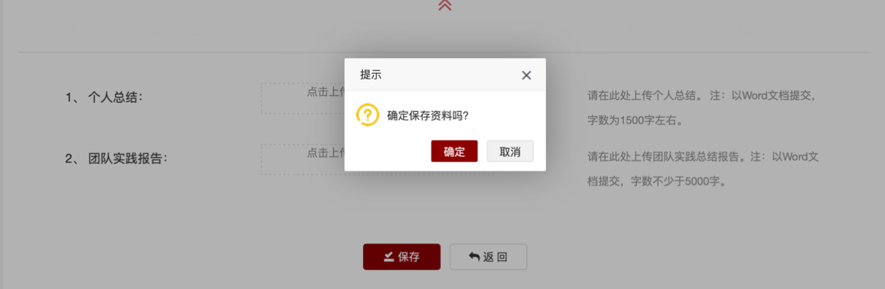
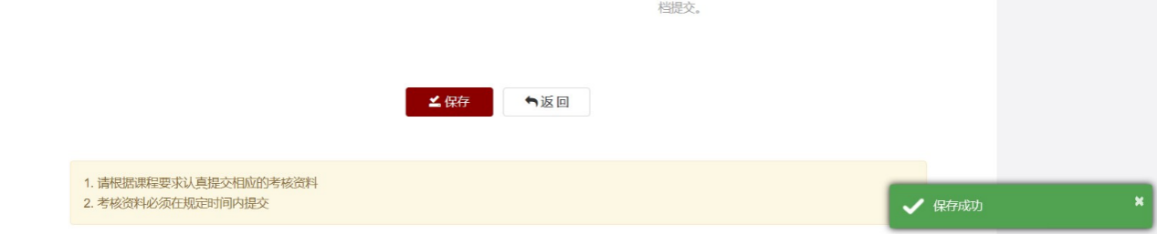

3. 查看信息
保存成功后，回到“我的课程”页面；如需修改信息，可点击“考核”进行修改。

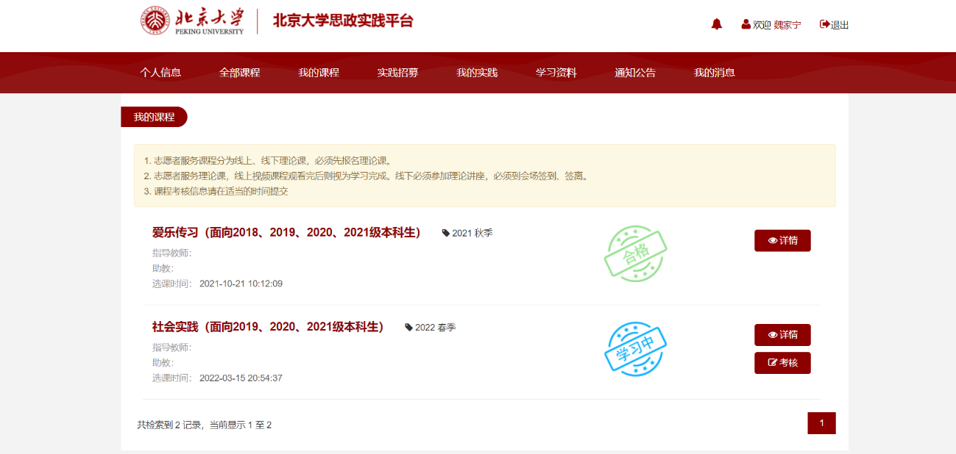
以上就是 “思想政治实践（上）”志愿服务模块、“思想政治实践（下）”社会实践模块的作业成果提交流程介绍。若同学们对上述流程相关内容有任何疑问，欢迎发送邮件至pkuszsj@163.com，课程组将在第一时间回复。感谢您的支持！

